|  |  |  |  |  |  |
| --- | --- | --- | --- | --- | --- |
| **วันที่** | **กำหนดการ** | **เช้า** | **เที่ยง** | **เย็น** | **โรงแรม** |
| **1** | **กรุงเทพฯ (สนามบินสุวรรณภูมิ)** | **X** | **X** | **X** |  |
| **2** | **กรุงเทพฯ (สนามบินสุวรรณภูมิ) – หังโจว (CA716:03.20-07.55) – HANGZHOU CITY BALCONY – ถนนโบราณเหอฝั่งเจีย – หูโจว – เมืองโบราณหนานสวิน (รวมล่องเรือ)** | ✈ | 🍽 | 🍽 | **RAMADA HOTEL HUZHOU**  **หรือเทียบเท่าระดับ 4** |
| **3** | **หูโจว – นานกิง – ภูเขาหนิวโส่วซาน (รวมรถกอล์ฟ) – ห้างสรรพสินค้าเต๋อจี – ฟูจื่อเมี่ยว ไนท์บาร์ซ่า** | 🍽 | 🍽 | 🍽 | **PARK INN BY RADISSON HOTEL**  **หรือเทียบเท่าระดับ 4** |
| **4** | **นานกิง – อู๋ซี – โรงถ่ายภาพยนตร์ 3 ก๊ก (รวมรถกอล์ฟ) – หมู่บ้านเหนียนฮวาวาน (ชมบรรยากาศยามค่ำคืน)** | 🍽 | 🍽 | 🍽 | **WYNDHAM GRADEN WUXI HOTEL**  **หรือเทียบเท่าระดับ 5** |
| **5** | **อู๋ซี – หังโจว – ล่องเรือต้าอวินเหอแม่น้ำจิงหาง – ถนนคนเดินซิ่นอี้ฝั่ง – ต๋าข่าซีหูเทียนตี้ – เอ้าท์เล็ท – หังโจว – กรุงเทพฯ (สนามบินสุวรรณภูมิ) (CA715:22.50-02.20+1)** | 🍽 | 🍽 | 🍽 |  |
| **กรุณาเตรียมค่าทิปหัวหน้าทัวร์,ไกด์และคนขับรถ จำนวน 1,500 บาท ตลอดการเดินทาง** | | | | | |

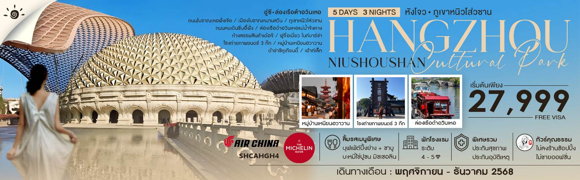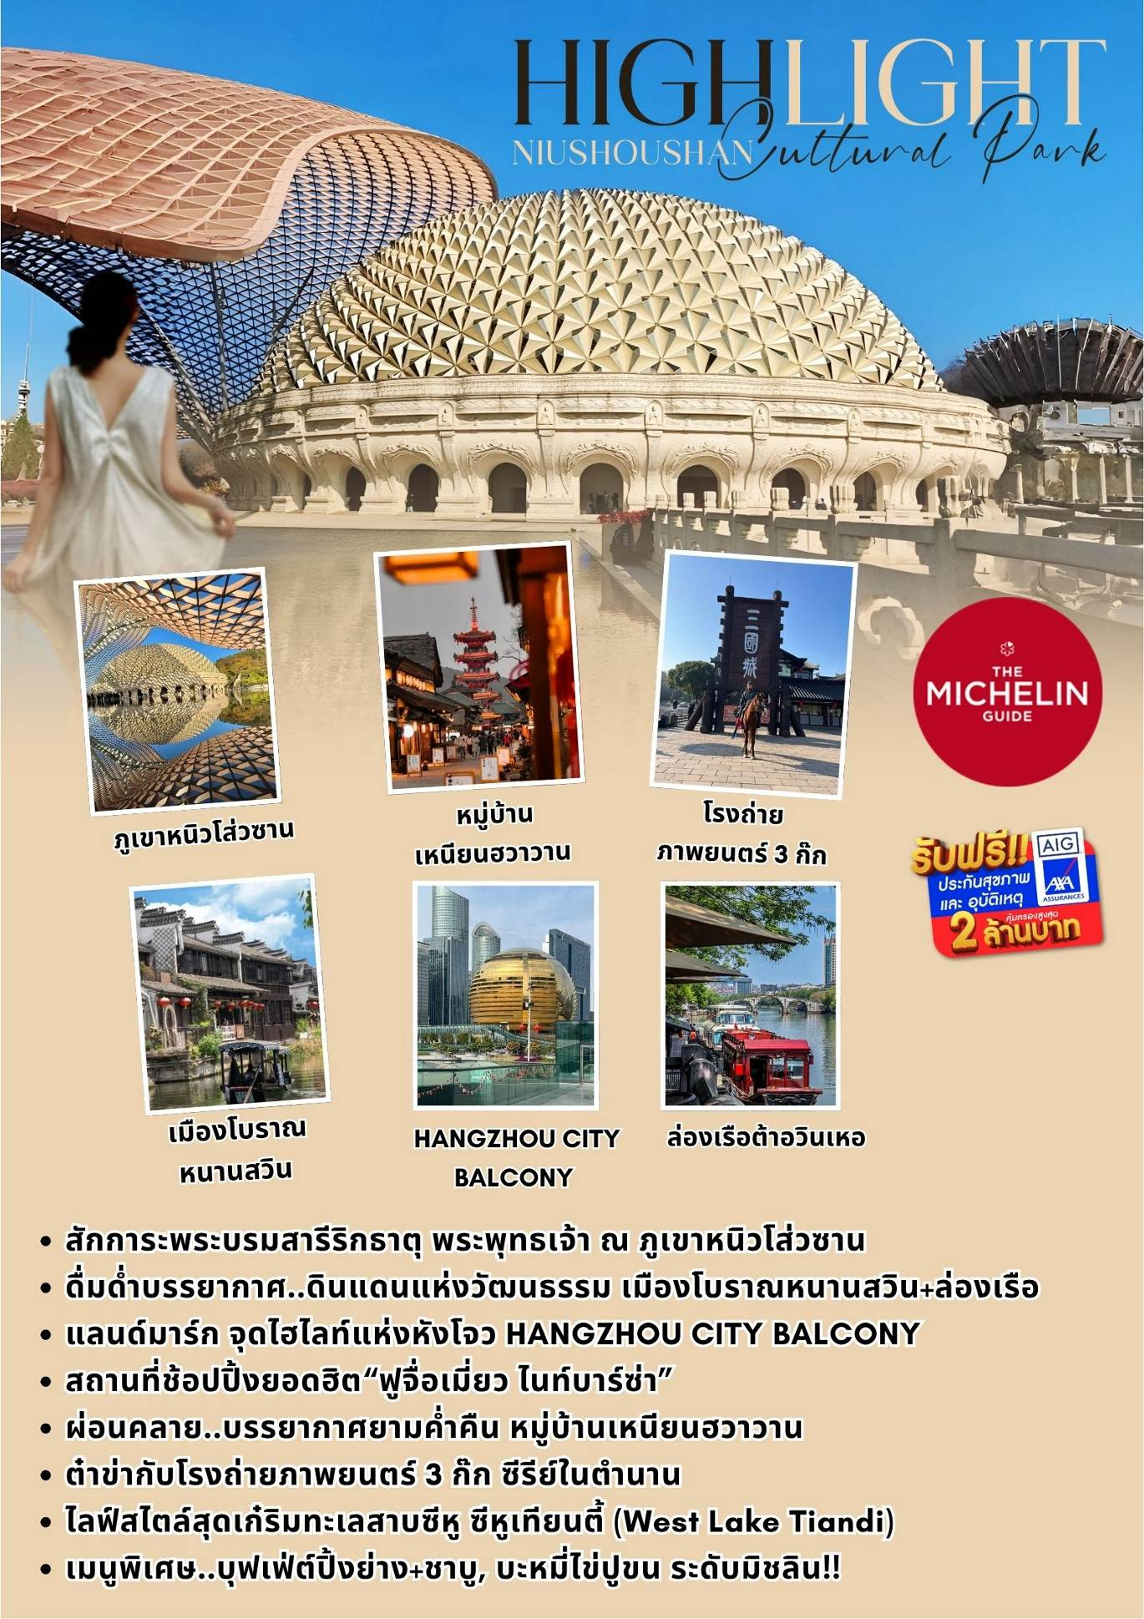

**โปรแกรมการเดินทาง**

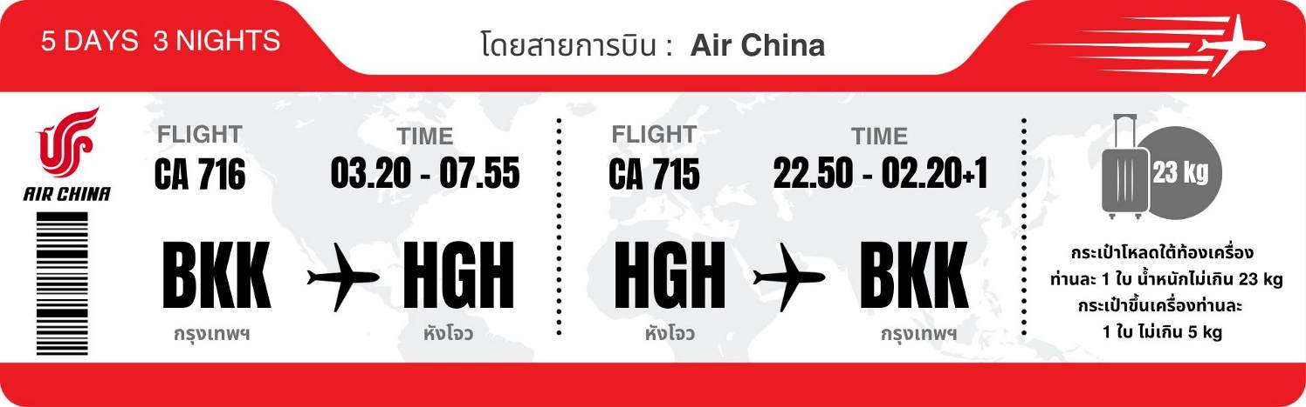

**วันแรก กรุงเทพฯ (สนามบินสุวรรณภูมิ)**

**23.59 น.** 🗣 พร้อมกันที่ **ท่าอากาศยานสุวรรณภูมิ ณ อาคารผู้โดยสารขาออก (ระหว่างประเทศ) ชั้น 4 ประตู 9 บริเวณ ISLAND-U สายการบิน AIR CHINA (CA)** โดยมีเจ้าหน้าที่จากทางบริษัทฯ คอยต้อนรับ และอำนวยความสะดวกแด่ท่านก่อนออกเดินทาง

**วันที่สอง กรุงเทพฯ (สนามบินสุวรรณภูมิ) – หังโจว (CA716:03.20-07.55) – HANGZHOU CITY BALCONY – ถนนโบราณเหอฝั่งเจีย – เมืองโบราณหนานสวิน (รวมล่องเรือ) – หูโจว**

**03.20 น.** เหินฟ้าสู่ **หังโจว โดยสายการบิน AIR CHINA เที่ยวบินที่ CA716 ✈**

* **เที่ยวบินหรือเวลาอาจมีการเปลี่ยนแปลง ทั้งนี้ขึ้นอยู่กับสายการบินเป็นผู้กำหนด**
* **ขอสงวนสิทธิ์ในการเลือกที่นั่งบนเครื่องบิน เนื่องจากการจัดที่นั่งบนเครื่องบิน เป็นสิทธิ์ของเจ้าหน้าที่เช็คอิน ซึ่งทางบริษัทไม่สามารถเข้าไปแทรกแซงได้**

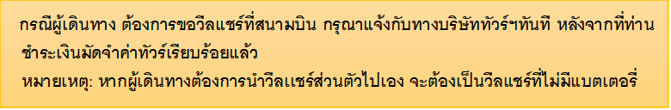

***(บริการอาหารและเครื่องดื่มบนเครื่อง)***

**\*\*การบริการอาหารและเครื่องดื่มบนเครื่องบิน เป็นบริการของสายการบิน ทั้งนี้อาจจะมีการเปลี่ยนแปลงได้ขึ้นอยู่กับนโยบายของสายการบิน โดยไม่ต้องเเจ้งให้ทราบล่วงหน้า\*\***

**07.55 น.** เดินทางถึง **สนามบินเมืองหังโจว** เป็นเมืองหลวงของมณฑลเจ้อเจียง สาธารณรัฐประชาชนจีน เมืองหางโจว

ซึ่งเป็นเมืองเก่าแก่ 1 ใน 6 ของประเทศจีน จากนั้นนำท่านผ่านพิธีการตรวจคนเข้าเมือง

นำท่านชมวิว **HANGZHOU CITY BALCONY** เป็นสวนสาธารณะมีต้นไม้สวยงามอีกหนึ่งแลนด์มาร์กเป็นจุดไฮไลท์ของเมืองหังโจวเทียบเท่าเมืองเซี่ยงไฮ้และปักกิ่ง จุดนี้สามารถมองเห็นวิวแม่น้ำได้360 องศา และโดดเด่นด้วยตึกสถาปัตยกรรมเป็นลูกบอลสีทองตระการตา

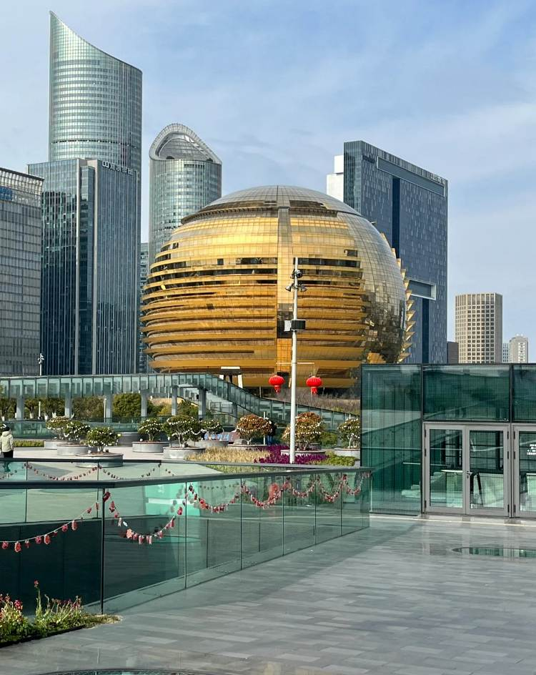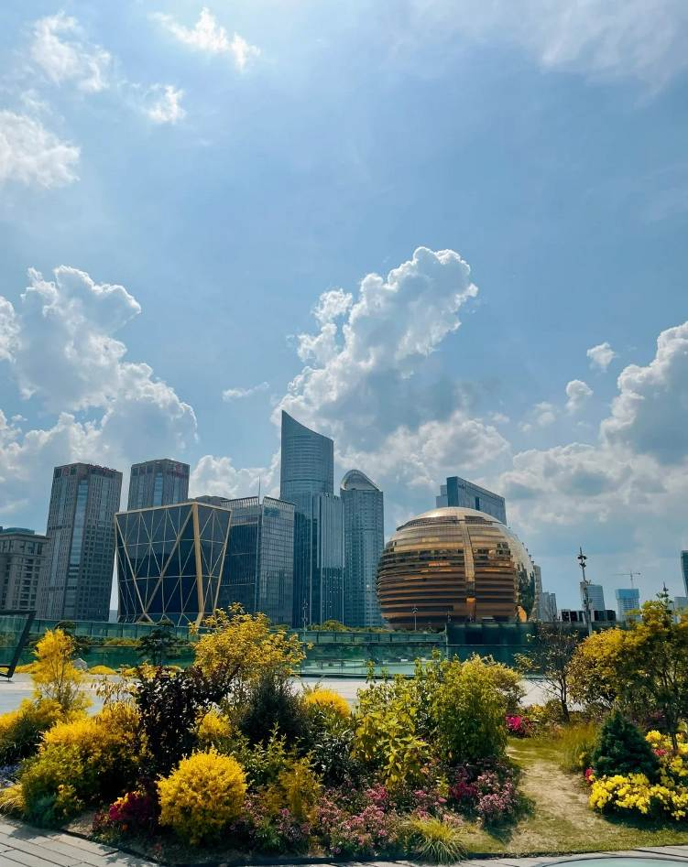

นำท่านช้อปปิ้งที่ **ถนนโบราณเหอฝั่งเจีย** เป็นถนนสายหนึ่งที่สะท้อนให้เห็นประวัติศาสตร์และวัฒนธรรมอันเก่าแก่ของหังโจวได้อย่างดี ถนนสายนี้มีความยาว 460 เมตร กว้าง 12 เมตร ในสมัยราชวงศ์ซ่งของจีนเมื่อ 880 กว่าปีก่อน ขณะที่เมืองหังโจวเป็นราชธานีอยู่นั้น ถนนเหอฝั่งเป็นศูนย์กลางทางวัฒนธรรม เศรษฐกิจ และการค้าในสมัยนั้น ถนนเหอฝั่งในปัจจุบัน ยังคงไว้ซึ่งสภาพดั้งเดิมของสิ่งปลูกสร้างโบราณส่วนหนึ่งแล้ว บ้านเรือนทั้งสองข้างทางที่สร้างขึ้นใหม่ ล้วนสร้างจากไม้และมุงหลังคาสีคราม มีลักษณะเรียบง่ายแบบโบราณ สองข้างถนนสายนี้ส่วนใหญ่เป็นร้านค้าทั่วไป

**เที่ยง** 🍽 **รับประทานอาหารกลางวันสไตล์เมืองหังโจว**

**บ่าย** นำท่านเดินทางสู่ **หูโจว (ใช้เวลาเดินทางประมาณ 2 ชั่วโมง)** ตั้งอยู่ในมณฑลเจ้อเจียง ทางตะวันออกของประเทศจีน เป็นเมืองที่มีประวัติศาสตร์ยาวนานกว่า 2,300 ปี และมีความสำคัญทางวัฒนธรรมและเศรษฐกิจที่สำคัญในภูมิภาคลุ่มแม่น้ำแยงซี

จากนั้นนำท่านเดินทางสู่ **เมืองโบราณหนานสวิน (รวมล่องเรือ)** ตั้งอยู่ในเขตหนานสวิน เมืองหูโจว มณฑลเจ้อเจียง สถานที่ท่องเที่ยวระดับ 5 A เป็นดินแดนแห่งวัฒนธรรม ในอดีตหนานสวินเป็นศูนย์กลางการขนส่งและกระจายสินค้าการเกษตร ป้จจุบัน หนานสวินเป็นเมืองโบราณที่ติดอันดับ 1 ใน 10 สถานที่ท่องเที่ยวสำคัญของมณฑลเจ้อเจียง และติดอันดับหนึ่งในเมืองโบราณที่มีเสน่ห์ดึงดูด สองฝั่งแม่น้ำเป็นถนนคนเดินที่เต็มไปด้วยร้านค้าร้านขายของที่ระลึก รวมทั้งอาคารสถาปัตยกรรมเก่าแก่และสะพานโบราณ 15 แห่ง อีกหนึ่งเสน่ห์ที่มาเยือนแล้วห้ามพลาดล่องเรือชมวิวทิวทัศน์ของสองฝั่งแม่น้ำ ให้ท่านได้ดื่มด่ำบรรยากาศเมืองโบราณ

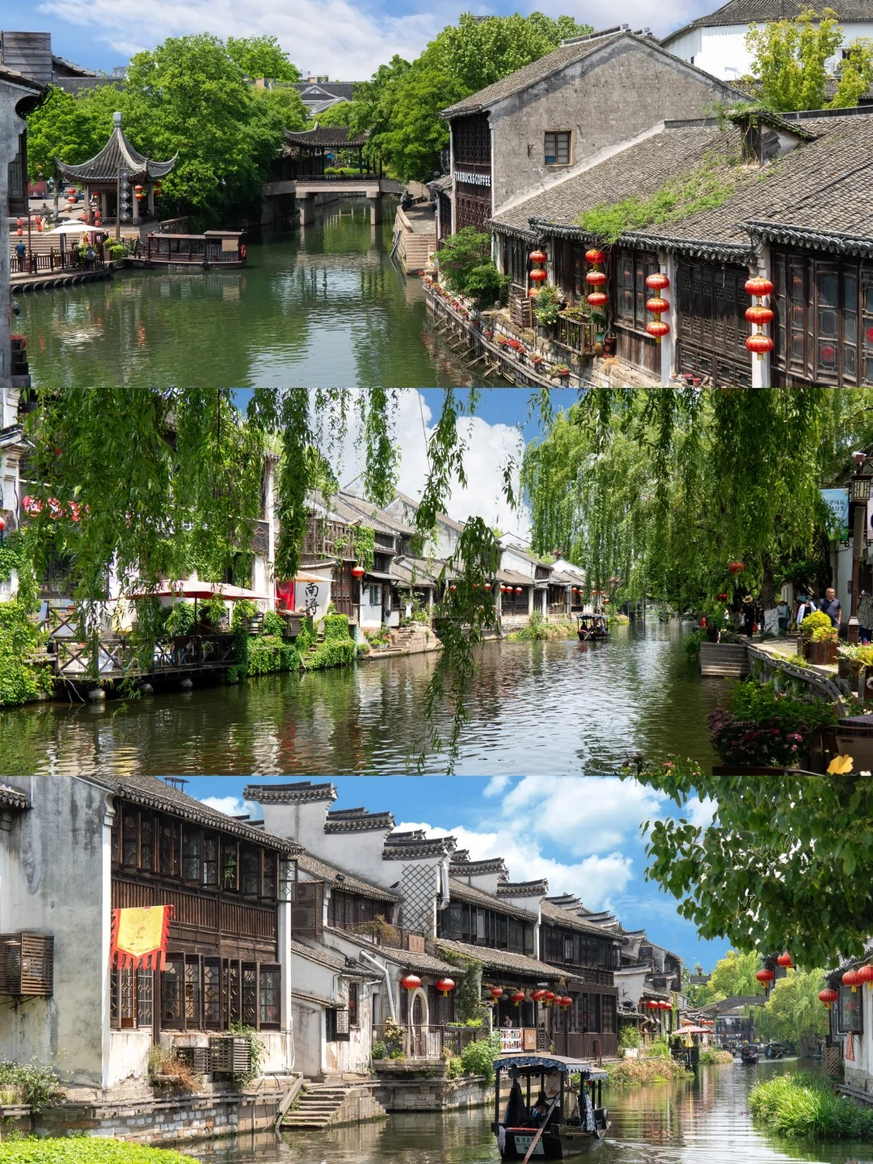

**ค่ำ** 🍽 **รับประทานอาหารค่ำสไตล์เมืองหูโจว**

🛏 **พักที่ RAMADA HOTEL HUZHOU หรือเทียบเท่าระดับ 4**



**วันที่สาม หูโจว – นานกิง – ภูเขาหนิวโส่วซาน (รวมรถกอล์ฟ) – ห้างสรรพสินค้าเต๋อจี – ฟูจื่อเมี่ยว ไนท์บาร์ซ่า**

**เช้า** 🍽 **รับประทานอาหารเช้า ณ ห้องอาหารโรงแรม**

นำท่านเดินทางสู่ **เมืองนานกิง (ใช้เวลาเดินทางประมาณ 3 ชั่วโมง)** เมืองหลวงของมณฑลเจียงซู นครหลวงทางใต้ของประเทศจีน เป็นเมืองที่ใหญ่รองลงมาจากเมืองเซี่ยงไฮ้ นานกิงเป็นเมืองหลวงเก่าแก่ของประเทศจีน ที่มีราชวงศ์ยาวนานถึง 7 ราชวงศ์ทำให้เป็นเมืองที่มีความเจริญและมีประชากรอยู่จำนวนมาก

**เที่ยง** 🍽 **รับประทานอาหารกลางวันสไตล์เมืองนานกิง**

**บ่าย** นำท่านเดินทางสู่ **ภูเขาหนิวโส่วซาน (Niushou Mountain)** **(รวมรถกอล์ฟ)** เป็นสถานที่ท่องเที่ยวเชิงวัฒนธรรมและธรรมชาติระดับ 4 A ตั้งอยู่ในเมืองนานกิง มีชื่อเสียงด้านวัฒนธรรมพุทธศาสนา ความสวยงามทางธรรมชาติ และความสำคัญทางประวัติศาสตร์ โดยมีจุดเด่นคือ พระราชวังพระพุทธเจ้าฝอติ่งกง ถือเป็นจุดเด่นของภูเขาหนิวโส่วซาน สร้างขึ้นเพื่อประดิษฐาน พระบรมสารีริกธาตุส่วนกระหม่อม ของพระพุทธเจ้า ซึ่งเป็นโบราณวัตถุศักดิ์สิทธิ์ทางพุทธศาสนา มีพื้นที่ก่อสร้างทั้งหมดประมาณ 136,000 ตารางเมตร ตัวอาคารเป็นรูปทรงโดมแบ่งเป็นโดมขนาดใหญ่และโดมเล็ก พื้นที่ภายในมีทั้งหมดเก้าชั้น เหนือพื้นดิน 3 ชั้น และชั้นใต้ดิน 6 ชั้น ในส่วนของโดมขนาดใหญ่มีลักษณะคล้ายจีวรของพระพุทธเจ้าครอบคลุมโดมขนาดเล็ก ซึ่งเป็นสัญลักษณ์ของการอวยพรอันไม่มีที่สิ้นสุดของพระพุทธเจ้า ส่วนล่างของโดมขนาดเล็กเป็นรูปบัลลังก์ดอกบัวและส่วนบนเป็นแก้วมณีทรงกลม ซึ่งด้านบนและด้านล่างผสมผสานจนเกิดเป็นภาพมงคลดั่ง " ขุมทรัพย์ดอกบัว" นอกจากเป็นที่ประดิษฐานพระบรมสารีริกธาตุแล้ว ที่นี่เป็นดินแดนศักดิ์สิทธิ์แห่งการแสวงบุญ และนำท่านชมเจดีย์ฝอติ่งเป็นหนึ่งในอาคารสถานที่สำคัญของดินแดนพุทธภูมิอันศักดิ์สิทธิ์ มีความสูงประมาณ 88 เมตร พื้นที่ก่อสร้าง 5065 ตารางเมตร มี9 ชั้น 4ด้าน เป็นเจดีย์ที่มีลวดลายประณีตและสง่างามมาก ภายในเจดีย์มีพระพุทธไสยาสน์นั่งประดิษฐานอยู่ที่พระอุโบสถชั้นที่เก้า เจดีย์ทั้งองค์มีรูปร่างงดงามตระการตาแสดงถึงมนต์เสน่ห์แบบโบราณของราชวงศ์ถัง ท่านจะเพลิดเพลินกับทัศนียภาพที่สวยงามของหนิวโส่วซาน

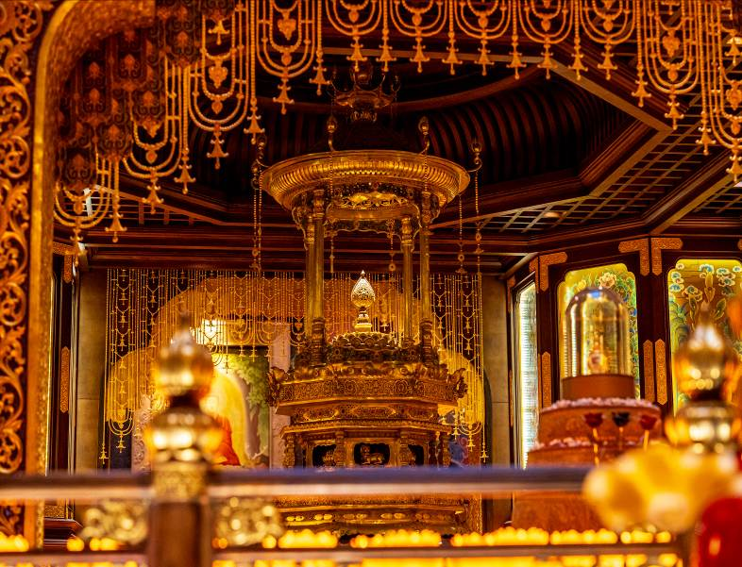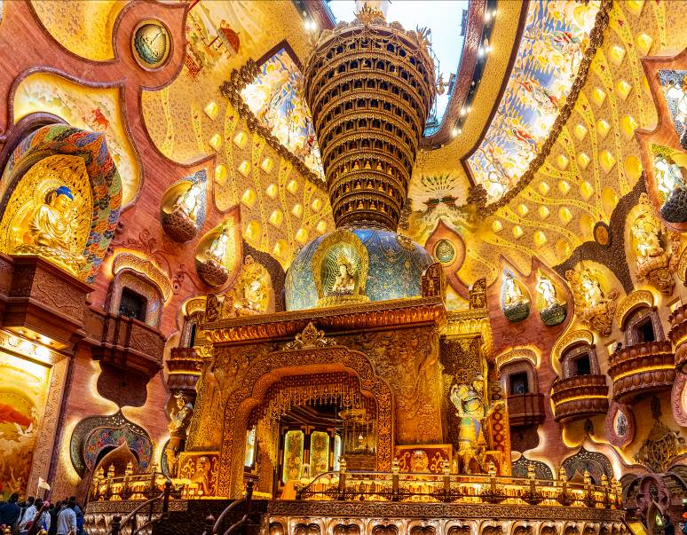

จากนั้นนำท่านเดินทางสู่ **ห้างสรรพสินค้าเต๋อจี** ศูนย์การค้าระดับไฮเอนด์ที่ตั้งอยู่ใจกลางย่านธุรกิจ ซินเจียโข่ว เมืองนานกิง ถือเป็นหนึ่งในแหล่งช้อปปิ้งหรูหราที่สำคัญที่สุดของประเทศที่นี่รวมร้านแฟล็กชิปสโตร์ของแบรนด์หรูมากมาย เช่น Gucci, Yves Saint Laurent, Louis Vuitton, Bvlgari, Cartier, Dior, Hermes, Chanel, prada, Tiffany & Co ให้ท่านได้เลือกสรรช้อปปิ้งตามอัธยาศัยและที่ยังยังมีห้องน้ำระดับไฮเทคที่ต้องมาต๋าข่า

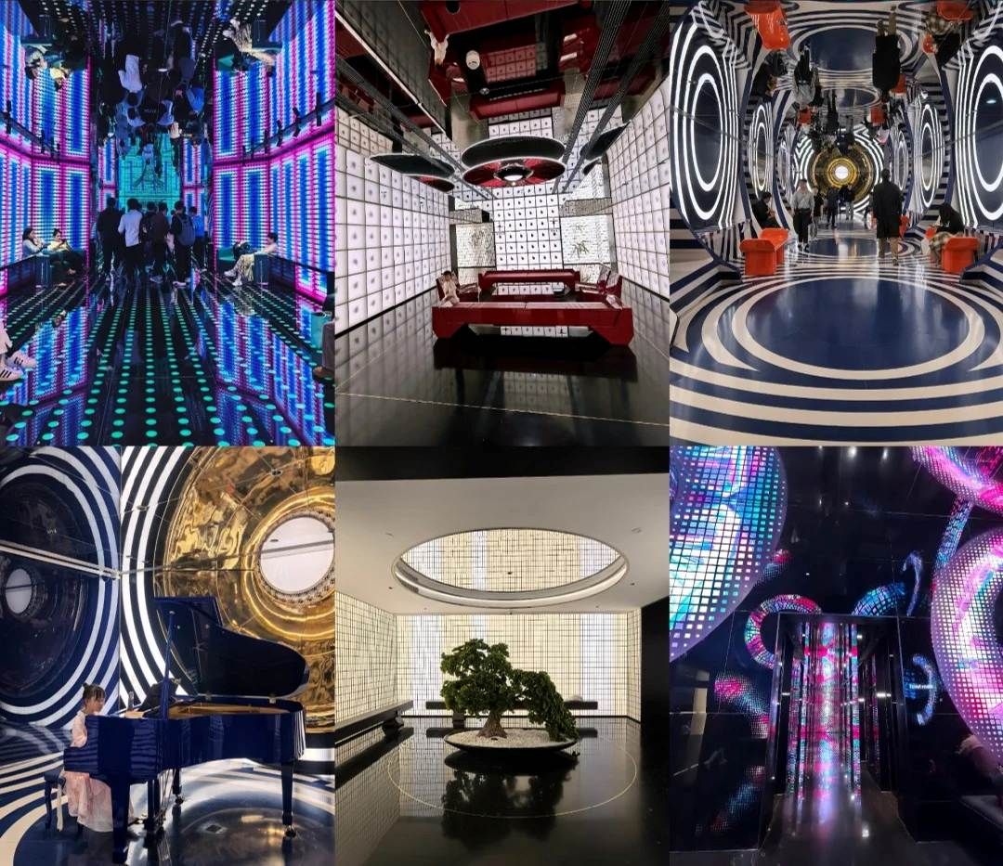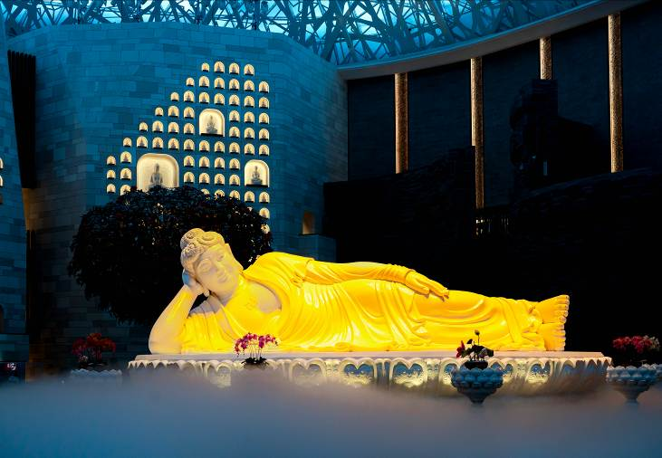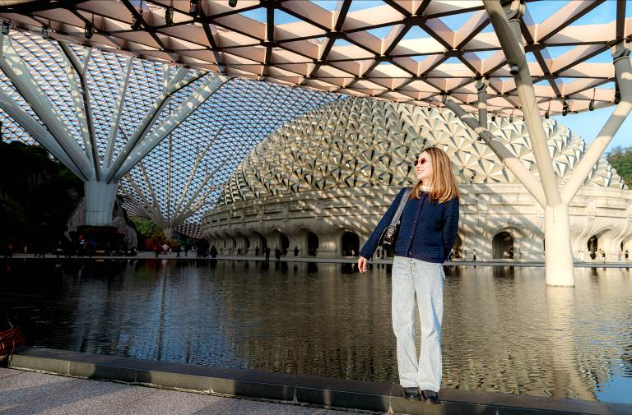

นำท่านเดินทางสู่ **ฟูจื่อเมี่ยว ไนท์บาร์ซ่า** สถานที่ท่องเที่ยวระดับ 5 A ตั้งอยู่ใจกลาง นครนานกิง พื้นที่โดยรอบนี้ยังถือเป็นศูนย์กลางลัทธิขงจื้อ ในปัจจุบันโดยรอบได้รับการปรับสภาพเป็นถนนการค้าและเป็นสถานที่ช้อปปิ้งยอดฮิตของทั้งชาวจีนและนักท่องเที่ยวที่มาเยือนนานกิง ก็เป็นตลาดที่รวมสินค้าราคาถูกกว่าตลาดอื่นๆหรือบางแห่งในเมืองไทยไว้มากมายให้คุณเลือกซื้อ อาทิ หมวก เสื้อผ้า รองเท้า ของที่ระลึกนานาชนิด และอาหารมากมาย

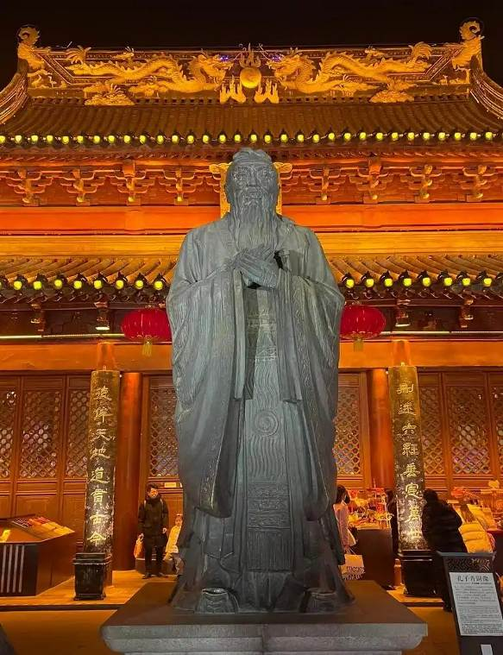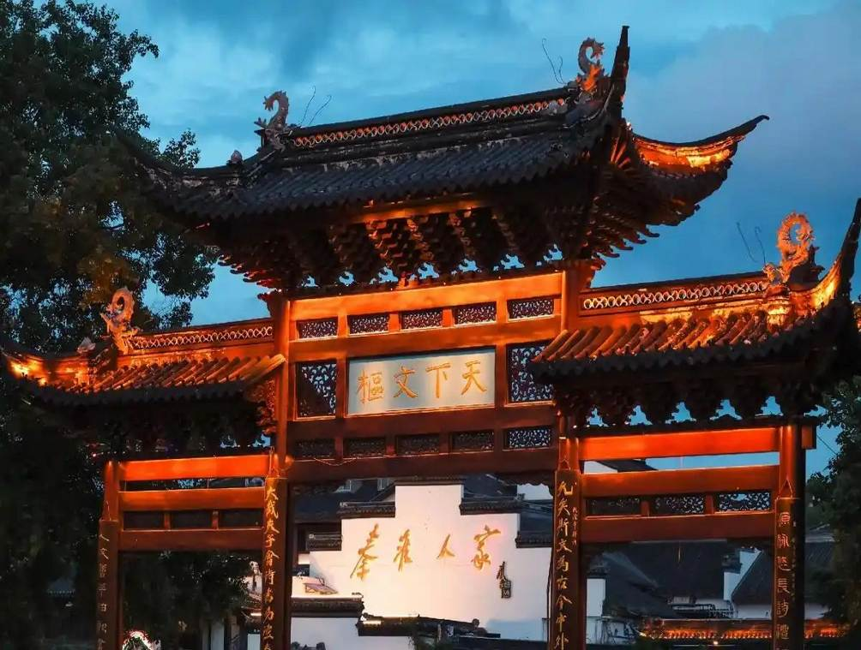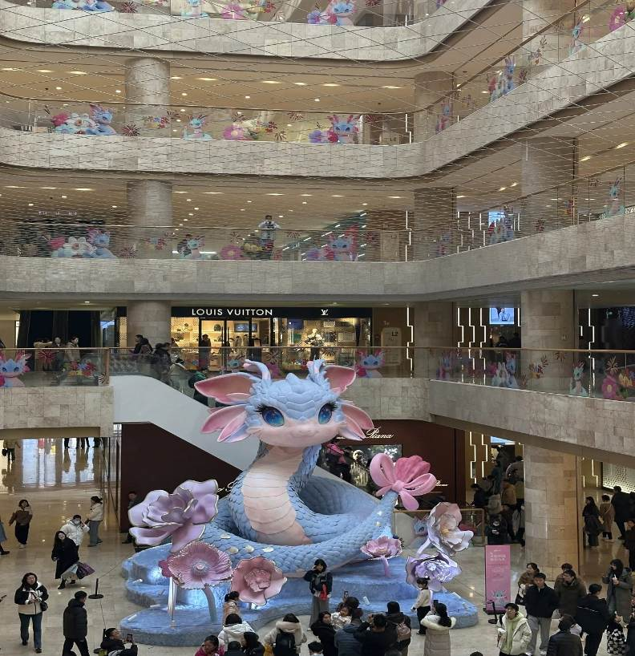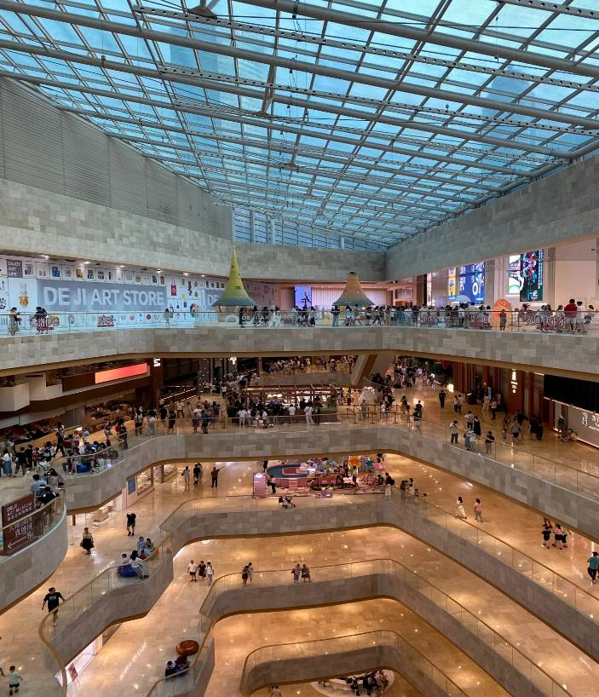

**ค่ำ** 🍽 **รับประทานอาหารค่ำสไตล์เมืองนานกิง**

🛏 **พักที่ PARK INN BY RADISSON HOTEL หรือเทียบเท่าระดับ 4**



**วันที่สี่ นานกิง – อู๋ซี – โรงถ่ายภาพยนตร์ 3 ก๊ก (รวมรถกอล์ฟ) – หมู่บ้านเหนียนฮวาวาน (ชมบรรยากาศยามค่ำคืน)**

**เช้า** 🍽 **รับประทานอาหารเช้า ณ ห้องอาหารโรงแรม**

นำท่านเดินทางสู่ **อู๋ซี (ใช้เวลาเดินทางประมาณ 3 ชั่วโมง)** ซึ่งได้รับการขนานนามว่า “เซี่ยงไฮ้น้อย” เนื่องจากเป็นเมืองอุตสาหกรรมที่มีทะเลสาบไท่หูล้อมรอบ ทะเลสาบไท่หู เป็น 1 ใน 5 แห่งทะเลสาบน้ำจืดที่มีขนาดใหญ่ของจีน เป็นเมืองเก่าแก่ประวัติศาสตร์ยาวนานร่วมสามพันกว่าปีในยุคราชวงศ์โจวและฉิน

**เที่ยง** 🍽 **รับประทานอาหารกลางวันสไตล์เมืองอู๋ซี**

**บ่าย** นำท่านเดินทางสู่ **โรงถ่ายภาพยนตร์ 3 ก๊ก (รวมรถกอล์ฟ)** สถานที่ท่องเที่ยวระดับ 5 A ตั้งอยู่ที่บริเวณทะเลสาบไท่หู เมืองอู๋ซี ที่นี่ที่ทุ่มทุนสร้างขึ้นเพื่อใช้ถ่ายทำภาพยนตร์โทรทัศน์เรื่องสามก๊ก (1994) เริ่มก่อสร้างขึ้นในปี 1987 ภายในประกอบไปด้วยสิ่งปลูกสร้างศิลปะสมัยฮั่นที่เป็นเอกลักษณ์เเละงดงาม อาทิเช่น ค่ายโจโฉ (ค่ายบกในศึกผาเเดง), เเท่นบัญชาการโจโฉ, ค่ายทัพเรือโจโฉ, เรือใหญ่โจโฉ, ค่ายทัพเรือเเละเเท่นบัญชาการจิวยี่, เเท่นเจ็ดดาว (ฉากขงเบ้งเรียกลม), สถานที่ขงเบ้งโต้คารมทำสงครามลิ้นกับปราชญ์ง่อก๊ก, ปัจจุบันเปิดเป็นแหล่งท่องเที่ยวเชิงประวัติศาสตร์วัฒนธรรม นอกจากนี้ยังได้รับการยอมรับว่าเป็นฐานภาพยนตร์และโทรทัศน์ที่ประสบความสำเร็จมากที่สุดในประเทศจีนและเป็นที่รู้จักในชื่อ "ฮอลลีวูดตะวันออก"

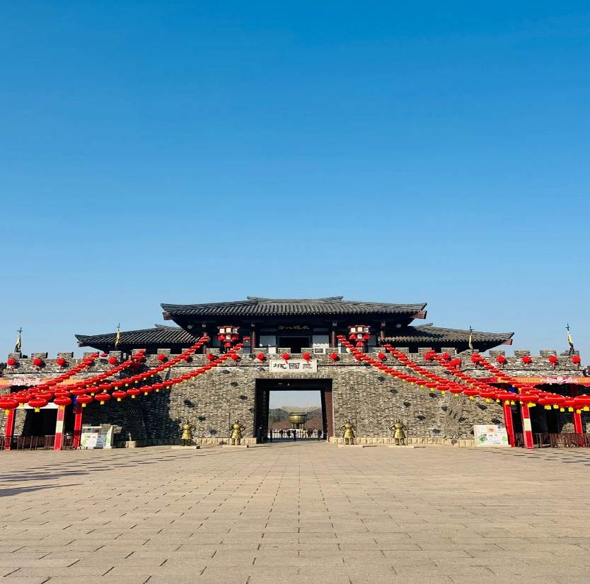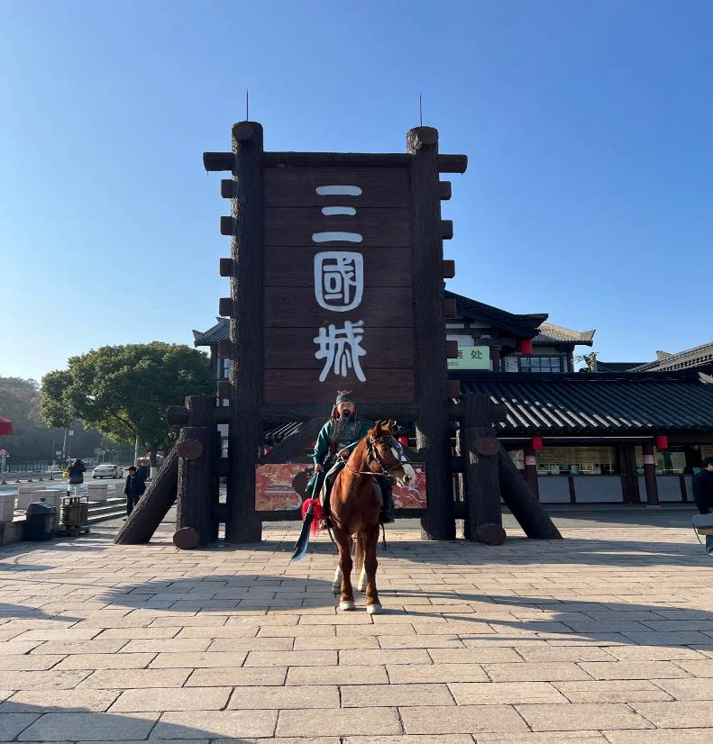

และนำท่านชม **หมู่บ้านเหนียนฮวาวาน (ชมบรรยากาศยามค่ำคืน)** ตั้งอยู่ในเมืองอู๋ซี เป็นสถานที่ท่องเที่ยวที่มีชื่อเสียงซึ่งออกแบบให้สะท้อนถึงบรรยากาศแบบพุทธศิลป์และการใช้ชีวิตที่สงบเงียบในวิถีแห่งเซน เน้นสถาปัตยกรรมแบบจีนโบราณ ผสมผสานกับความเรียบง่ายและสงบตามปรัชญาเซน มีสวน น้ำตก และโคมไฟประดับที่สร้างบรรยากาศผ่อนคลายให้ท่านสัมผัสประสบการณ์ที่สงบและผ่อนคลายกับบรรยากาศยามค่ำคืน

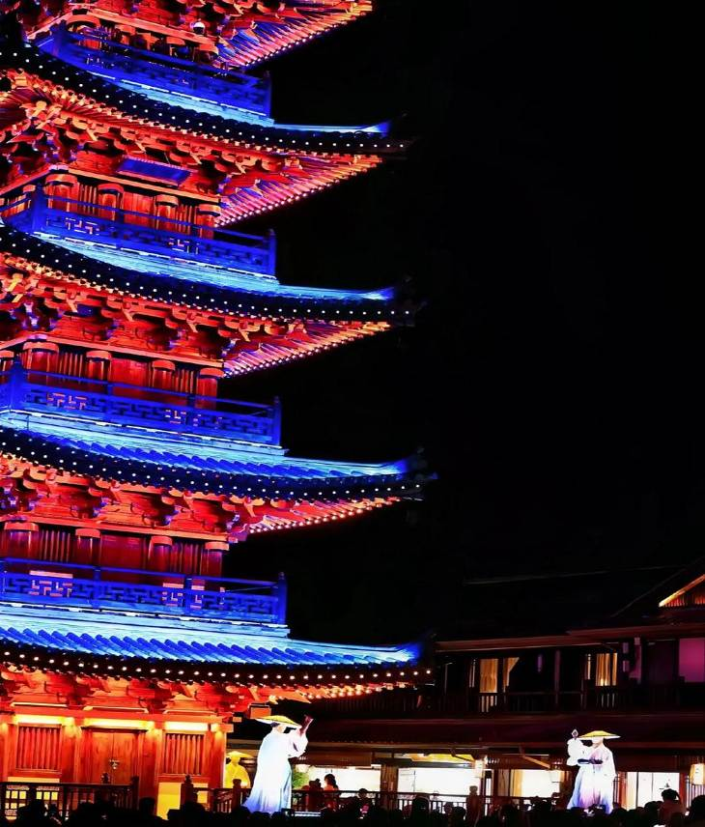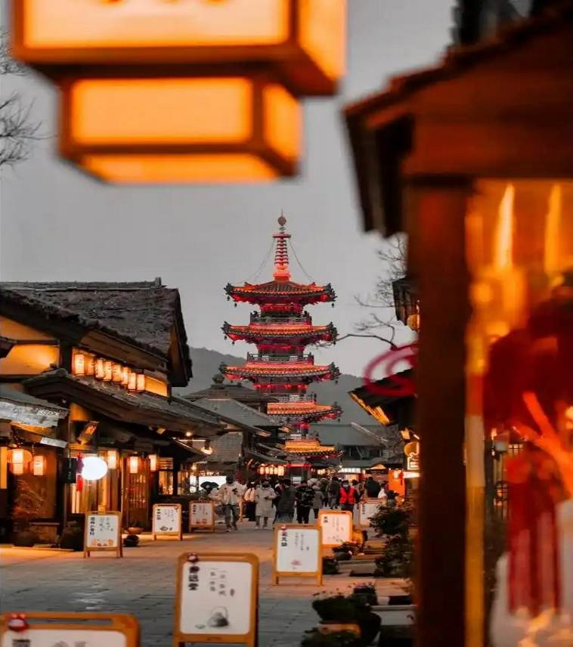

**ค่ำ** 🍽 **รับประทานอาหารค่ำสไตล์เมืองอู๋ซี**

🛏 **พักที่ WYNDHAM GRADEN WUXI HOTEL หรือเทียบเท่าระดับ 5**

**วันที่ห้า อู๋ซี – หังโจว – ล่องเรือต้าอวินเหอแม่น้ำจิงหาง – ถนนคนเดินซิ่นอี้ฝั่ง – ต๋าข่าซีหูเทียนตี้ – เอ้าท์**

**เล็ท – หังโจว – กรุงเทพฯ (สนามบินสุวรรณภูมิ) (CA715:22.50-02.20+1)**



**เช้า 🍽 รับประทานอาหารเช้า ณ ห้องอาหารโรงแรม**

นำท่านเดินทางกลับสู่ **เมืองหังโจว (ใช้เวลาเดินทางประมาณ 3 ชั่วโมง)** เมืองหลวงของมณฑลเจ้อเจียง สาธารณรัฐประชาชนจีน เมืองหังโจว ซึ่งเป็นเมืองเก่าแก่ 1 ใน 6 ของประเทศจีน

**เที่ยง** 🍽 **รับประทานอาหารกลางวันเมนู..บุฟเฟ่ต์ปิ้งย่าง+ชาบู**

**บ่าย** นำท่าน **ล่องเรือต้าอวินเหอแม่น้ำจิงหาง (ใช้เวลาล่องเรือประมาณ 30 นาที)** หรือที่รู้จักกันในชื่อ "คลองใหญ่ปักกิ่ง-หางโจว" เป็นประสบการณ์ที่น่าประทับใจให้ท่านสัมผัสวัฒนธรรมและประวัติศาสตร์ของจีนผ่านทางน้ำ คลองนี้เป็นคลองที่มีความยาวที่สุดในโลกและมีบทบาทสำคัญในการพัฒนาเศรษฐกิจและวัฒนธรรมของจีนมาตั้งแต่สมัยโบราณ สมัยราชวงศ์สุ่ย ราว1,300 กว่าปีก่อน ฮ่องเต้ได้เกณฑ์คนมาขุดคลองนี้ เพื่อเป็นเส้นทางการค้าที่สำคัญของทางเหนือประเทศจีนส่งมายังทางตอนใต้ของประเทศ ปัจจุบันคลองแม่น้ำขุดจิงหางนี้ก็ยังใช้ขนส่งสินค้า ให้ท่านได้ชมทัศนียภาพและวิวทิวทัศน์โดยรอบ

จากนั้นนำท่านเดินทางสู่ **ถนนคนเดินซิ่นอี้ฝั่ง** ถนนคนเดินที่มีเสน่ห์ในเมืองหังโจว ที่นี่ผสมผสานระหว่างสถาปัตยกรรมโบราณสไตล์เจียงหนาน กับบรรยากาศทันสมัย มีร้านค้า ร้านอาหาร และคาเฟ่มากมาย เหมาะสำหรับการเดินเล่น ช้อปปิ้ง และสัมผัสวัฒนธรรมท้องถิ่น

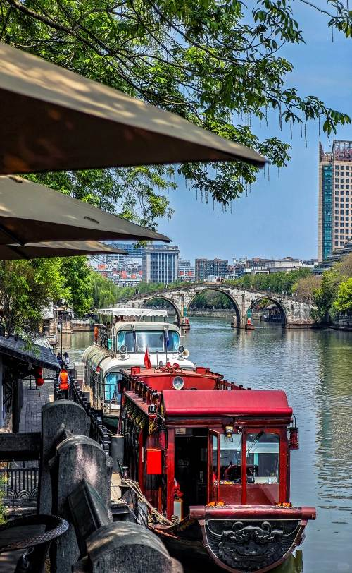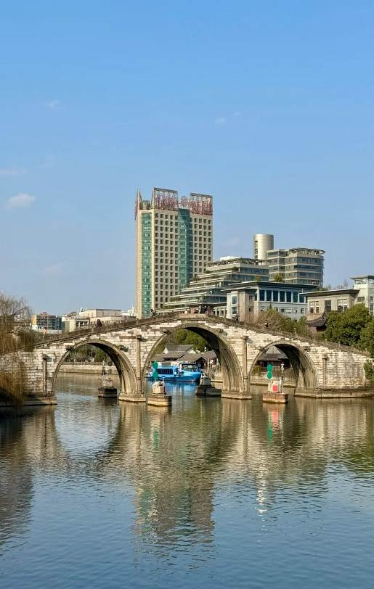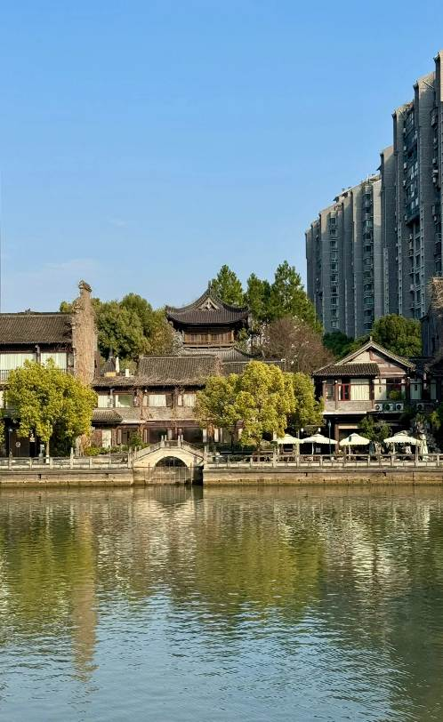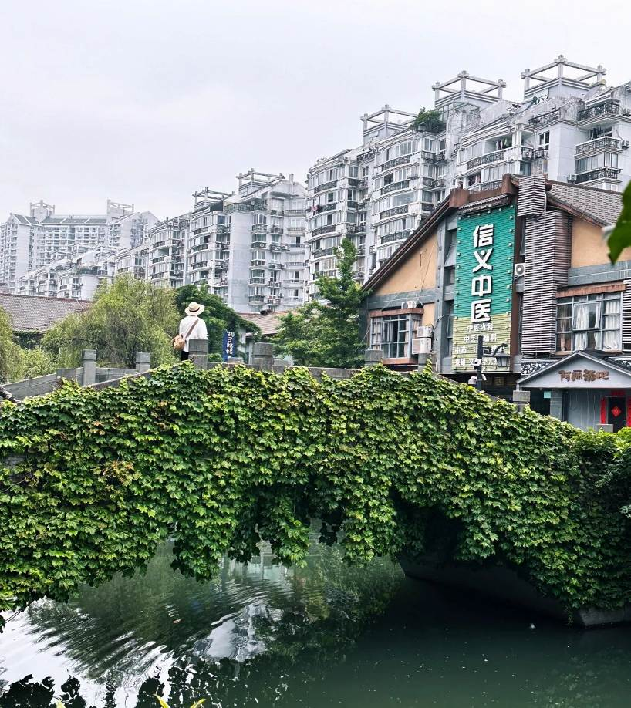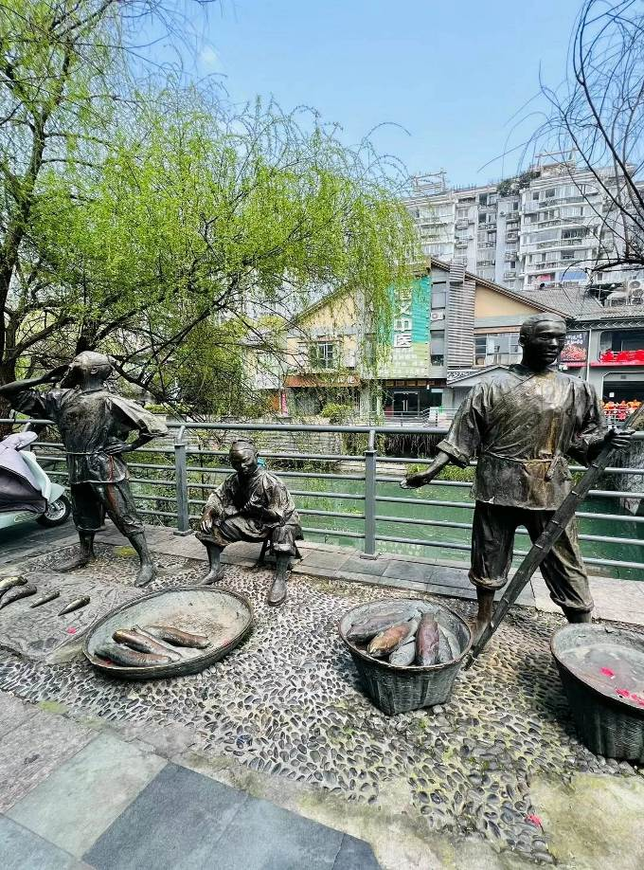

และนำท่านสู่ **ซีหูเทียนตี้ (West Lake Tiandi)** ย่านไลฟ์สไตล์สุดเก๋ริมทะเลสาบซีหู ในเมืองหังโจว ที่ผสมผสานเสน่ห์ของสถาปัตยกรรมโบราณสไตล์เซี่ยงไฮ้-ฝรั่งเศส กับความทันสมัยแบบอินเตอร์ เหมาะกับทั้งการเดินเล่น ช้อปปิ้ง รับประทานอาหาร และพักผ่อนในบรรยากาศสวยงามติดทะเลสาบ

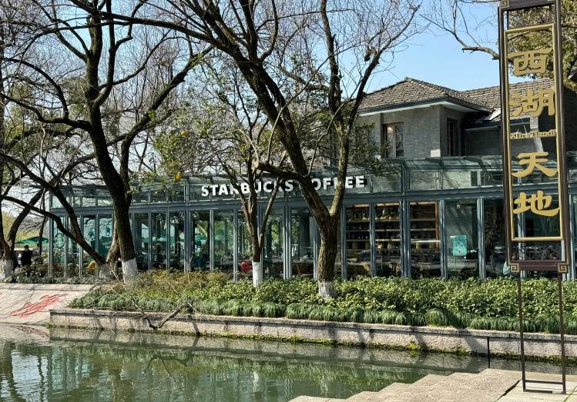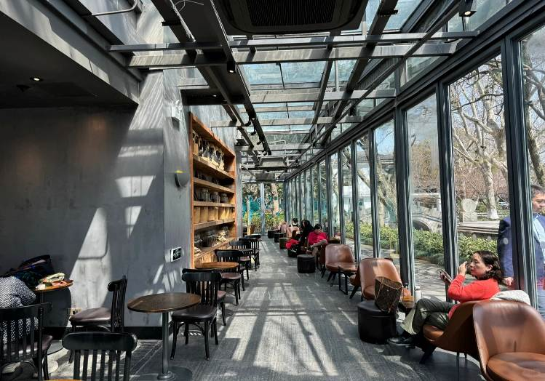

นำท่านเดินทางสู่ **เอ้าท์เล็ตส์**ที่รวบรวมสินค้าเคาน์เตอร์แบรนด์ชั้นนำต่างๆมากมายและสินค้าของฝาก ให้ท่านเลือกช้อปปิ้งไม่ว่าจะแบรนด์,GUCCI,BALENCIAGA,GUCCI,GUESS ,PRADA ,SAINTLAURENT PARIS,BURBERRY, ADIDAS ,CONVERSE และอีกมากมาย ให้ท่าน ช้อปปิ้งเป็นของฝากแก่ญาติสนิท มิตรสหาย

**ค่ำ** 🍽 **รับประทานอาหารค่ำเมนู...บะหมี่ไข่ปูขน ระดับมิชเชอลิน**

**สมควรแก่เวลา กรุณาตรวจเช็คสัมภาระให้เรียบร้อย เพื่อเตรียมตัวเดินทางสู่สนามบินเพื่อกลับกรุงเทพฯ**

**22.50 น.** ออกเดินทางสู่ **กรุงเทพฯ** โดยสายการบิน **AIR CHINA เที่ยวบินที่** **CA715 ✈**

***(บริการอาหารและเครื่องดื่มบนเครื่อง)***

**\*\*การบริการอาหารและเครื่องดื่มบนเครื่องบิน เป็นบริการของสายการบิน ทั้งนี้อาจจะมีการเปลี่ยนแปลงได้ขึ้นอยู่กับนโยบายของสายการบิน โดยไม่ต้องเเจ้งให้ทราบล่วงหน้า\*\***

**02.20+1 น.** ถึง **กรุงเทพฯ** โดยสวัสดิภาพ พร้อมความประทับใจ**.........** ☺ ☺ ☺ ☺

**\*\*\*\*\*\*\*\*ขอบคุณทุกท่านที่ใช้บริการ\*\*\*\*\*\*\*\***

☺ ☺ ☺ ☺ **ซื่อสัตย์ จริงใจ ห่วงใย เน้นบริการ คืองานของเรา** ☺ ☺ ☺ ☺

**\*\*หมายเหตุ: โปรแกรมและราคาสามารถเปลี่ยนแปลงได้ตามความเหมาะสมโดยไม่ต้องแจ้งให้ทราบล่วงหน้าทางบริษัทฯ จะถือผลประโยชน์ของลูกค้าเป็นสำคัญ\*\***

**\*\*\*ในกรณีที่ลูกค้าต้องออกตั๋วโดยสารภายในประเทศ (เครื่องบิน ,รถทัวร์ ,รถไฟ) กรุณาติดต่อเจ้าหน้าที่ของบริษัทฯ เพื่อเช็คว่ากรุ๊ปมีการคอนเฟิร์มเดินทางก่อนทุกครั้ง เนื่องจากสายการบินอาจมีการปรับเปลี่ยนไฟล์ทบิน หรือเวลาบิน โดยไม่ได้แจ้งให้ทราบล่วงหน้า ทางบริษัทฯ จะไม่รับผิดชอบใด ๆ ในกรณี ถ้าท่านออกตั๋วภายในโดยไม่แจ้งให้ทราบและหากไฟล์ทบินมีการปรับเปลี่ยนเวลาบิน เพราะถือว่าท่านยอมรับในเงื่อนไขดังกล่าว\*\*\***

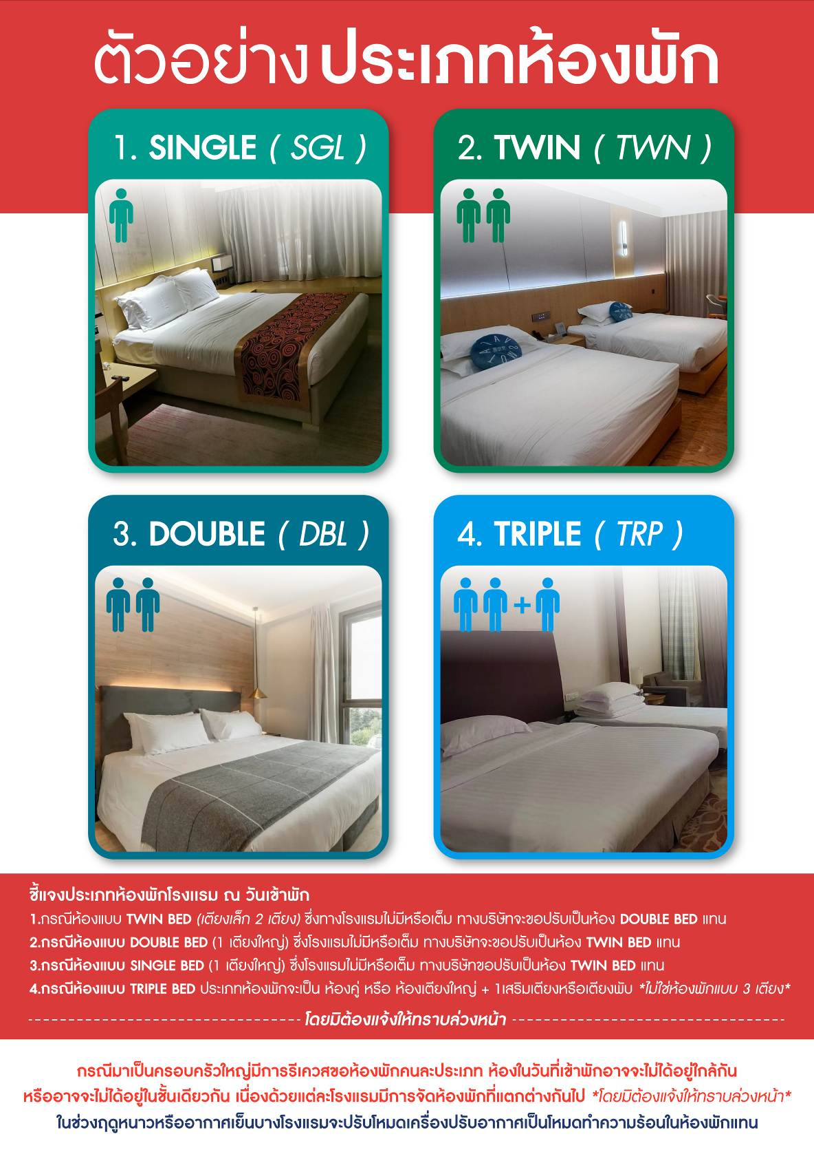

|  |
| --- |
| **อัตราค่าบริการ (ราคาต่อท่าน)**  **คณะจอยทัวร์ขั้นต่ำ 9 ท่านออกเดินทางพร้อมหัวหน้าทัวร์** |

|  |  |  |  |
| --- | --- | --- | --- |
| **วันเดินทาง** | **ราคาทัวร์ผู้ใหญ่**  **พักห้องละ 2 ท่าน**  **(9 ท่านออกเดินทาง)** | **พักเดี่ยว**  **จ่ายเพิ่ม** | **ราคาทัวร์ผู้ใหญ่**  **ไม่รวมตั๋ว** |
| **14 – 18 พฤศจิกายน 2568** | **27,999 บาท/ท่าน** | **4,000 บาท/ท่าน** | **19,999 บาท/ท่าน** |
| **28 พฤศจิกายน – 2 ธันวาคม 2568** | **27,999 บาท/ท่าน** | **4,000 บาท/ท่าน** | **19,999 บาท/ท่าน** |
| **5 – 9 ธันวาคม 2568** | **27,999 บาท/ท่าน** | **4,000 บาท/ท่าน** | **19,999 บาท/ท่าน** |
| **19 – 23 ธันวาคม 2568** | **27,999 บาท/ท่าน** | **4,000 บาท/ท่าน** | **19,999 บาท/ท่าน** |
| **26 – 30 ธันวาคม 2568** | **29,999 บาท/ท่าน** | **4,000 บาท/ท่าน** | **20,999 บาท/ท่าน** |

**อัตราค่าบริการดังกล่าวรวม**

1. **ค่าตั๋วเครื่องบิน**ชั้นทัศนาจร ไป-กลับ พร้อมกรุ๊ป ตามที่ระบุไว้ในรายการเท่านั้น **ตั๋วเครื่องบินที่ใช้เป็นแบบกรุ๊ปไม่สามารถเลือกที่นั่งล่วงหน้าได้ (ท่านจะได้รับที่นั่งแบบสุ่มเท่านั้น)**
2. **ค่าภาษีสนามบิน**ทุกแห่ง หากสายการบินมีการปรับราคาภาษีน้ำมันขึ้น ทางบริษัทฯ ขอสงวนสิทธิ์เก็บค่าภาษีน้ำมันเพิ่มตามความเป็นจริง ก่อนการเดินทาง**\*\*ราคาทัวร์นี้เช็คภาษีน้ำมัน ณ วันที่ 27 มิ.ย.68**
3. **ค่าโรงแรม**ระดับมาตรฐาน (พักห้องละ 2 ท่าน)

กรณีห้อง TWIN BED (เตียงเดี่ยว 2 เตียง) ซึ่งโรงแรมไม่มีหรือเต็ม ทางบริษัทขอปรับเป็นห้อง DOUBLE BED แทนโดยมิต้องแจ้งให้ทราบล่วงหน้า หรือ หากต้องการห้องพักแบบ DOUBLE BED ซึ่งโรงแรมไม่มีหรือเต็ม ทางบริษัทขอปรับเป็นห้อง TWIN BED แทนโดยมิต้องแจ้งให้ทราบล่วงหน้า เช่นกัน กรณีพักแบบ TRIPLE ROOM 3 ท่าน 1 ห้อง ท่านที่ 3 อาจเป็นเสริมเตียง หรือ SOFA BED หรือ เสริมฟูกที่นอน ทั้งนี้ขึ้นอยู่กับรูปแบบการจัดห้องพักของโรงแรมนั้นๆ

1. ค่าอาหาร ตามที่ระบุไว้ในรายการ
2. **ค่ายานพาหนะ** และค่าธรรมเนียมเข้าชมสถานที่ต่างๆ ตามที่ระบุไว้ในรายการ
3. **น้ำหนักสัมภาระ ท่านละไม่เกิน 23 กิโลกรัม จำนวนท่านละ 1 ใบ** สัมภาระติดตัวขึ้นเครื่องได้ 1 ชิ้น ต่อท่าน น้ำหนักต้องไม่เกิน 5 กิโลกรัม, ค่าประกันวินาศภัยเครื่องบินตามเงื่อนไขของแต่ละสายการบินที่มีการเรียกเก็บ

**7.ค่าประกันอุบัติเหตุในการเดินทางต่างประเทศ**

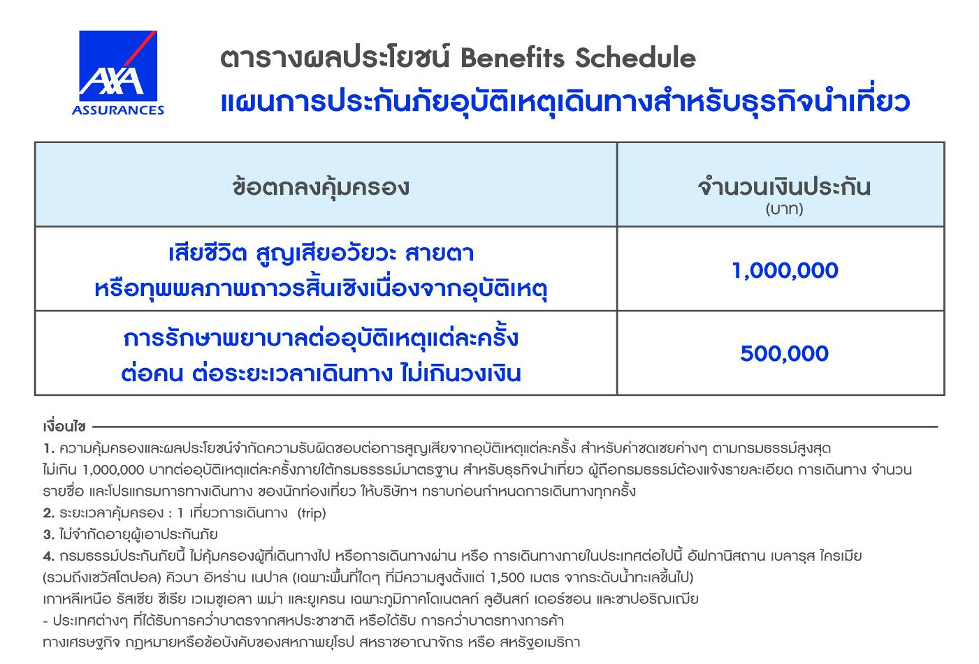

**8.ค่าประกันสุขภาพในการเดินทางต่างประเทศ**

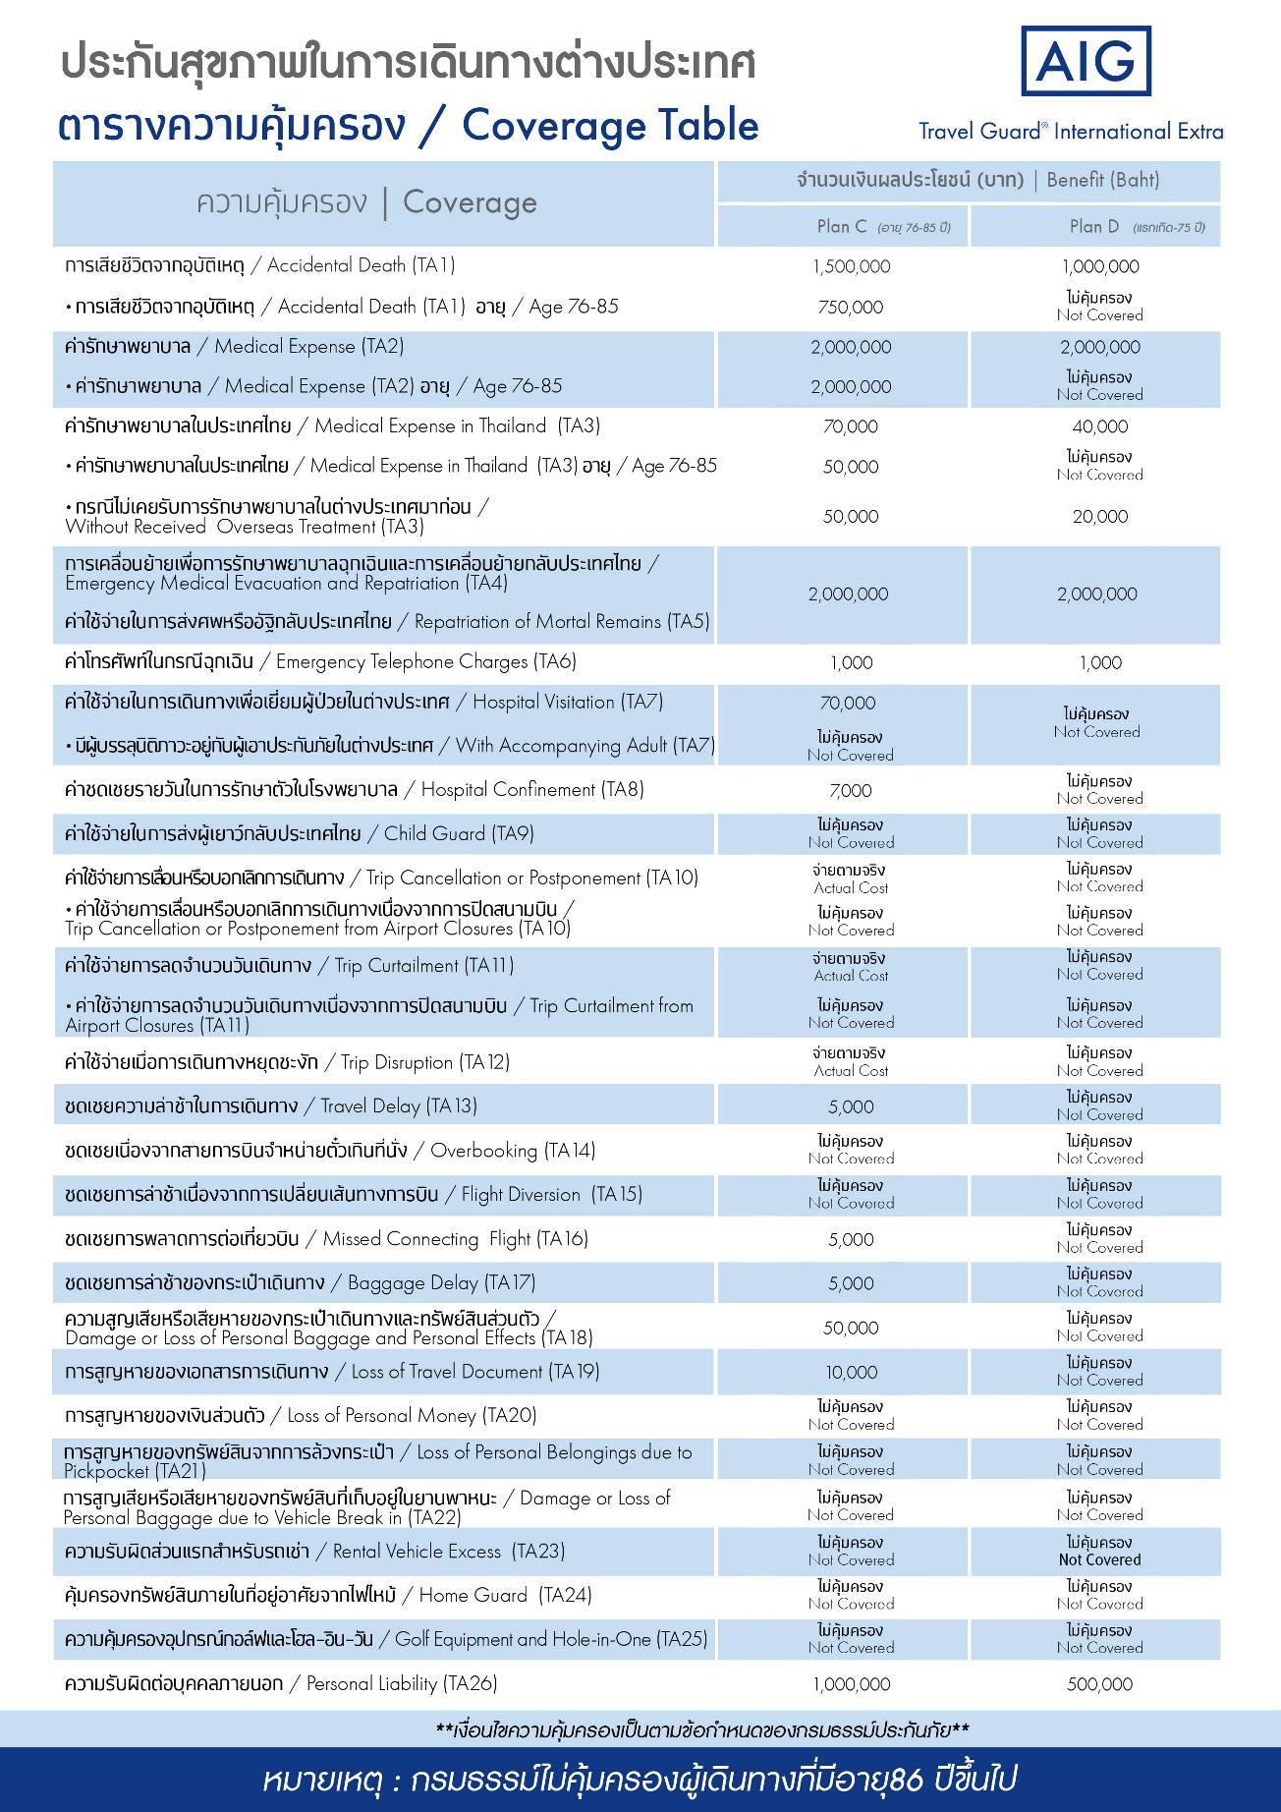

**อัตราค่าบริการดังกล่าวไม่รวม**

1. **ค่าธรรมเนียมยื่นวีซ่าท่องเที่ยวเข้าประเทศจีน ผู้ถือหนังสือเดินทางไทย (หมายเหตุ : ตั้งแต่วันที่ 1 มีนาคม 2567 จีนยกเลิกการขอวีซ่าสำหรับหนังสือเดินทางไทย ท่านสามารถเข้าจีนโดยไม่ต้องขอวีซ่า )** **ยกเว้นกรณีการพำนักถาวร การทำงาน การศึกษา กิจกรรมด้านสื่อ หรือกิจกรรมอื่น ๆ ที่จำเป็นต้องได้รับการอนุญาตล่วงหน้าจากหน่วยงานที่รับผิดชอบของอีกฝ่ายหนึ่ง**
2. **ชาวต่างชาติที่พำนักในประเทศไทย การเดินทางเข้า-ออกประเทศไทย ต้องไปทำเอกสารเข้า-ออกเอง โดยที่ทางบริษัทฯ ไม่ได้ดำเนินการให้ทุกกรณี**
3. **ค่าทำหนังสือเดินทาง**ทุกประเภท
4. ค่าดำเนินการคัดกรองตรวจหาเชื้อ RT-PCR หรือ ATK ในกรณีที่ประเทศจีนต้องให้ตรวจ
5. **ค่าใช้จ่ายอื่นๆ** ที่นอกเหนือจากรายการระบุ เช่น ค่าใช้จ่ายส่วนตัวอื่นๆ ฯลฯ
6. **กรุณาเตรียมค่าทิปหัวหน้าทัวร์ ไกด์และคนขับรถ รวม 1,500 บาทต่อคน (เด็กชำระทิปเท่ากับผู้ใหญ่)**
7. **ค่าภาษี**มูลค่าเพิ่ม VAT 7 % และหักภาษี ณ ที่จ่าย 3 % ในกรณีที่ลูกค้าต้องการใบเสร็จรับเงินที่ถูกต้อง จะต้องบวกค่าภาษีมูลค่าเพิ่ม และหัก ณ ที่จ่าย จากยอดขายจริงทั้งหมดเท่านั้น และโปรดแจ้งทางบริษัทฯ จะออกให้ภายหลัง ขอสงวนสิทธิ์ออกใบเสร็จที่ถูกให้กับบริษัททัวร์เท่านั้น
8. **ค่าวีซ่าจีนสำหรับชาวต่างชาติ**ที่ต้องยื่นวีซ่าเข้าประเทศจีน
9. ค่าธรรมเนียมน้ำมันและภาษีสนามบิน ในกรณีที่สายการบินมีการปรับขึ้นราคา

